

Отчет по Лабораторной работе № 1  
по курсу ТПО  
   
Вариант №9204

Выполнил:

Студент группы P33092

Голиков Андрей Сергеевич

Преподаватель:

Кладницкий Данил Максимович

Санкт-Петербург, 2024

Тз:

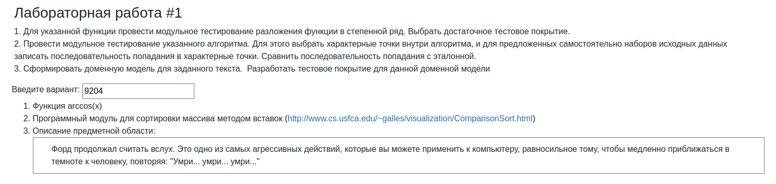

Анализ эквивалентности арккосинуса

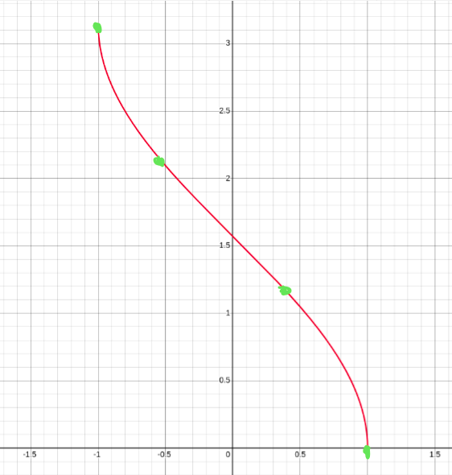

На промежутках (-inf; -1) и (1; +inf) функция не определена (должна возвращать NaN)

На промежутках (-1; ~-0.5) и (~0.5; 1) функция имеет ненулевую(визуально) вторую производную

На промежутке (-0.5; 0.5) функция выглядит как прямая

Гитхаб:

https://github.com/Mopstream/ITMO-3-course/tree/main/sem6/tpo/lab1

Вывод:

Замечательно протестировал арккосинус, сортировку вставками и текст.